**Evidencias de Pruebas Automatizadas**

|  |  |  |  |
| --- | --- | --- | --- |
| Paso | Descripción del Paso | Resultado Esperado | Estado |
| Paso 1 | El usuario despliega la página de CCOP mediante el siguiente URL: https://ccop-u.scointnet.net?countryId=MX | El sistema muestra la página de CCOP de forma correcta. | Exitoso |

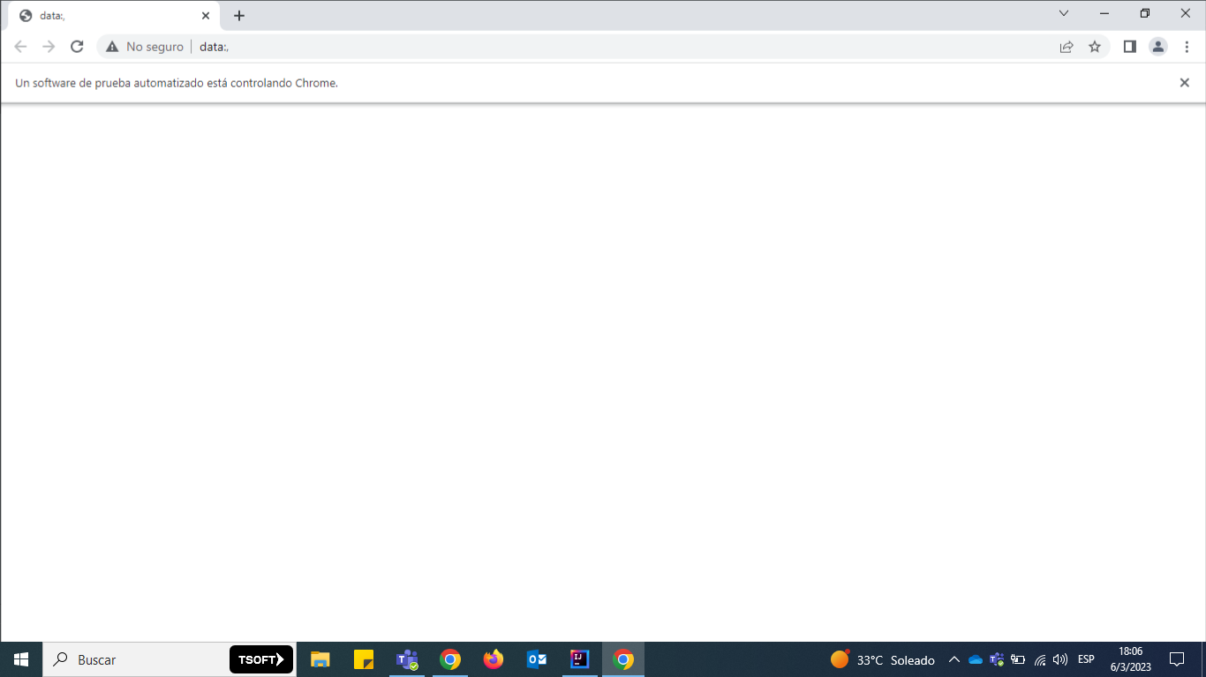

|  |  |  |  |
| --- | --- | --- | --- |
| Paso | Descripción del Paso | Resultado Esperado | Estado |
| Paso 2 | El usuario ingresa el siguiente dato: Nombre de usuario | El sistema permite ingresar el nombre de usuario de forma correcta. | Exitoso |

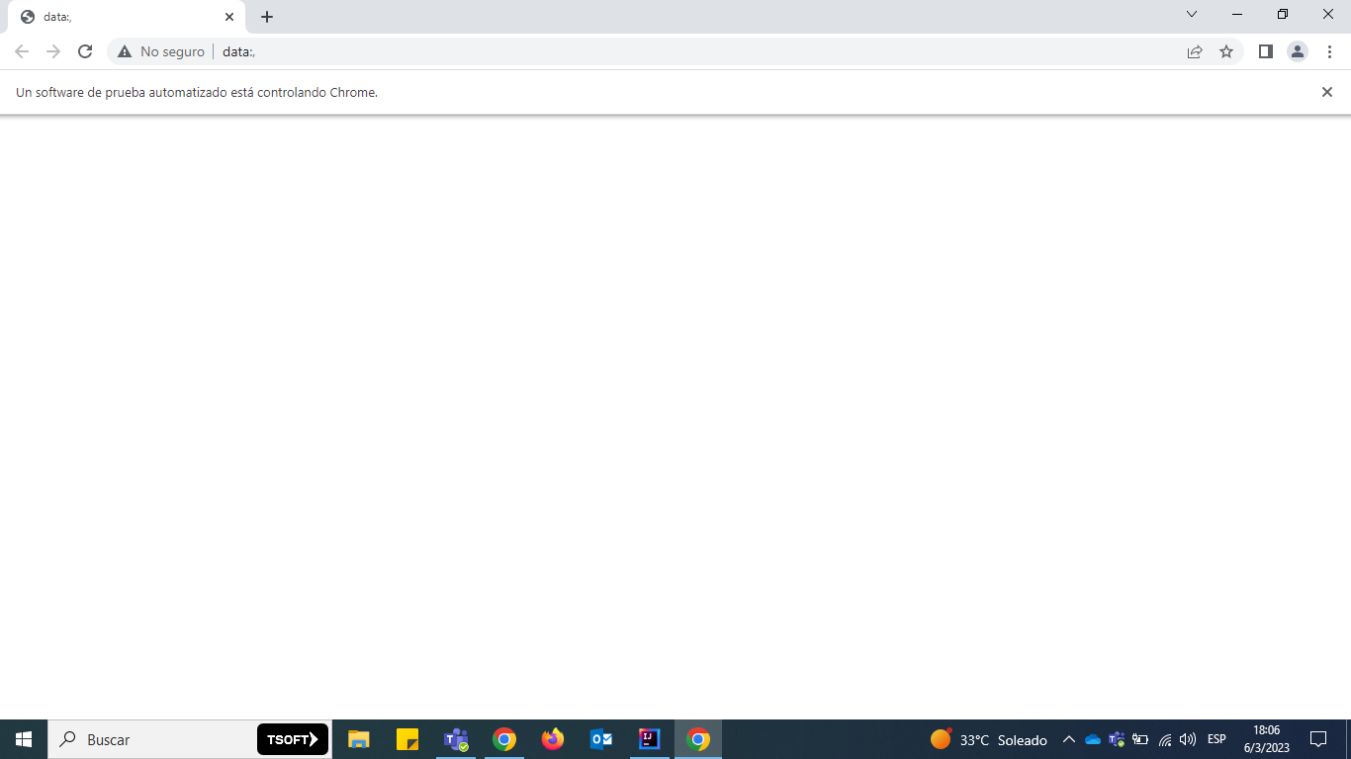

|  |  |  |  |
| --- | --- | --- | --- |
| Paso | Descripción del Paso | Resultado Esperado | Estado |
| Paso 3 | El usuario ingresa el siguiente dato: Contraseña | El sistema permite ingresar la contraseña de forma correcta. | Exitoso |



|  |  |  |  |
| --- | --- | --- | --- |
| Paso | Descripción del Paso | Resultado Esperado | Estado |
| Paso 4 | El usuario ingresa el siguiente dato: Token | El sistema permite ingresar el token de forma correcta. | Exitoso |



|  |  |  |  |
| --- | --- | --- | --- |
| Paso | Descripción del Paso | Resultado Esperado | Estado |
| Paso 5 | El usuario da clic en el botón "Ingresar" | El sistema muestra la página principal de CCOP "Resumen consolidado de productos". | Exitoso |



|  |  |  |  |
| --- | --- | --- | --- |
| Paso | Descripción del Paso | Resultado Esperado | Estado |
| Paso 6 | El usuario da clic en el menú "Admin". | El sistema muestra la página principal de Administración. | Exitoso |



|  |  |  |  |
| --- | --- | --- | --- |
| Paso | Descripción del Paso | Resultado Esperado | Estado |
| Paso 7 | El usuario da clic en el menú "Administrador". | El sistema muestra el submenú con las opciones: Usuarios Empresa | Exitoso |



|  |  |  |  |
| --- | --- | --- | --- |
| Paso | Descripción del Paso | Resultado Esperado | Estado |
| Paso 8 | El usuario da clic en el submenú "Usuarios". | El sistema muestra la página "Administrador/ Usuarios" con la pestaña Usuarios resaltada en rojo y muestra la lista de usuarios creados. | Exitoso |



|  |  |  |  |
| --- | --- | --- | --- |
| Paso | Descripción del Paso | Resultado Esperado | Estado |
| Paso 9 | El usuario da clic en el botón "Crear usuario". | El sistema muestra la página "Administrador/Usuarios/ Crear usuario". | Exitoso |



|  |  |  |  |
| --- | --- | --- | --- |
| Paso | Descripción del Paso | Resultado Esperado | Estado |
| Paso 10 | El usuario da clic en el botón "Crear nuevo usuario". | El sistema muestra la página "Ingresa la informacion basica del usuario (Paso 1 de 6)" solicitando los datos: "Primer nombre" "Segundo nombre (Opcional) "Apellido paterno" "Apellido materno" "Cargo" "Área" "Número de celular" "Verifica número de celular" "Correo electrónico" "Verifica correo electrónico" Botón "Volver" Botón "Continuar" | Exitoso |



|  |  |  |  |
| --- | --- | --- | --- |
| Paso | Descripción del Paso | Resultado Esperado | Estado |
| Paso 11 | El usuario ingresa "Primer nombre". | El sistema permite ingresar la información de forma correcta. | Exitoso |



|  |  |  |  |
| --- | --- | --- | --- |
| Paso | Descripción del Paso | Resultado Esperado | Estado |
| Paso 12 | El usuario ingresa "Segundo nombre (Opcional)". | El sistema permite ingresar la información de forma correcta. | Exitoso |



|  |  |  |  |
| --- | --- | --- | --- |
| Paso | Descripción del Paso | Resultado Esperado | Estado |
| Paso 13 | El usuario ingresa "Apellido paterno". | El sistema permite ingresar la información de forma correcta. | Exitoso |



|  |  |  |  |
| --- | --- | --- | --- |
| Paso | Descripción del Paso | Resultado Esperado | Estado |
| Paso 14 | El usuario ingresa "Apellido materno". | El sistema permite ingresar la información de forma correcta. | Exitoso |



|  |  |  |  |
| --- | --- | --- | --- |
| Paso | Descripción del Paso | Resultado Esperado | Estado |
| Paso 15 | El usuario ingresa "Cargo". | El sistema permite ingresar la información de forma correcta. | Exitoso |



|  |  |  |  |
| --- | --- | --- | --- |
| Paso | Descripción del Paso | Resultado Esperado | Estado |
| Paso 16 | El usuario ingresa "Área". | El sistema permite ingresar la información de forma correcta. | Exitoso |



|  |  |  |  |
| --- | --- | --- | --- |
| Paso | Descripción del Paso | Resultado Esperado | Estado |
| Paso 17 | El usuario ingresa "Número de celular" a 10 dígitos. | El sistema permite ingresar la información de forma correcta. | Exitoso |



|  |  |  |  |
| --- | --- | --- | --- |
| Paso | Descripción del Paso | Resultado Esperado | Estado |
| Paso 18 | El usuario ingresa "Verifica Número de celular" a 10 dígitos.. | El sistema permite ingresar la información de forma correcta. | Exitoso |



|  |  |  |  |
| --- | --- | --- | --- |
| Paso | Descripción del Paso | Resultado Esperado | Estado |
| Paso 19 | El usuario ingresa "Correo electrónico". | El sistema permite ingresar la información de forma correcta. | Exitoso |



|  |  |  |  |
| --- | --- | --- | --- |
| Paso | Descripción del Paso | Resultado Esperado | Estado |
| Paso 20 | El usuario ingresa "Verifica Correo electrónico". | El sistema permite ingresar la información de forma correcta. | Exitoso |



|  |  |  |  |
| --- | --- | --- | --- |
| Paso | Descripción del Paso | Resultado Esperado | Estado |
| Paso 21 | El usuario da clic en el botón "Continuar". | El sistema muestra la página "Asigna permisos de administracion (Paso 2 de 6)" con la siguiente información: Primer Nombre Tipo de identificación Número de identificación Cargo Área Teléfono celular Correo electrónico ¿Es un usuario administrador? con el radio button deshabilitado con la etiqueta "No". Botón "Volver" Botón "Continuar". | Exitoso |



|  |  |  |  |
| --- | --- | --- | --- |
| Paso | Descripción del Paso | Resultado Esperado | Estado |
| Paso 22 | El usuario da clic en el radio button "¿Es un usuario administrador?". | El sistema muestra el radio botón habilitado con la etiqueta "Si". | Exitoso |



|  |  |  |  |
| --- | --- | --- | --- |
| Paso | Descripción del Paso | Resultado Esperado | Estado |
| Paso 23 | El usuario da clic en el botón "Continuar". | El sistema muestra la página "Asigna permisos de consulta (Paso 3 de 6)" con la siguiente información: Primer Nombre Tipo de identificación Número de identificación Cargo Área Teléfono celular Correo electrónico ¿Este usuario tendrá permisos de consulta? con el radio button deshabilitado con la etiqueta "No". Botón "Volver" Botón "Continuar". | Exitoso |



|  |  |  |  |
| --- | --- | --- | --- |
| Paso | Descripción del Paso | Resultado Esperado | Estado |
| Paso 24 | El usuario da clic en el radio button "¿Este usuario tendrá permisos de consulta?". | El sistema muestra: Radio button habilitado de "¿Este usuario tendrá permisos de consulta?" Título "Edita los permisos de consulta" Radio button "Activar todos los productos" deshabilitado Lista de todos los productos deshabilitados Botón "Volver" Botón "Continuar". | Exitoso |



|  |  |  |  |
| --- | --- | --- | --- |
| Paso | Descripción del Paso | Resultado Esperado | Estado |
| Paso 25 | El usuario habilita el radio button "Activar todos los productos". | El sistema muestra una ventana flotante con el mensaje: "¿Estás seguro de esta acción? Al otorgar acceso total, el usuario podrá consultar todas las cuentas y productos sin restricciones" Botón "Cancelar" Botón "¡Sí, estoy seguro!" | Exitoso |



|  |  |  |  |
| --- | --- | --- | --- |
| Paso | Descripción del Paso | Resultado Esperado | Estado |
| Paso 26 | El usuario da clic en el botón "¡Sí, estoy seguro!". | El sistema muestra el radio button "Activar todos los productos" habilitado así como todos los productos con el estado COMPLETO. Botón "Volver" Botón "Continuar". | Exitoso |



|  |  |  |  |
| --- | --- | --- | --- |
| Paso | Descripción del Paso | Resultado Esperado | Estado |
| Paso 27 | El usuario da clic en el botón "Continuar". | El sistema muestra la página "Asigna permisos transaccionales (Paso 4 de 6)" con la siguiente información: Primer Nombre Tipo de identificación Número de identificación Cargo Área Teléfono celular Correo electrónico ¿Este usuario tendrá permisos de transacciones? con el radio button deshabilitado con la etiqueta "No". Botón "Volver" Botón "Continuar". | Exitoso |



|  |  |  |  |
| --- | --- | --- | --- |
| Paso | Descripción del Paso | Resultado Esperado | Estado |
| Paso 28 | El usuario da clic en el radio button "¿Este usuario tendrá permisos de transacciones?". | El sistema muestra: Radio button habilitado de "¿Este usuario tendrá permisos de transacciones?" Radio button "Configuración rápida para todos los servicios" deshabilitado Lista de todos los productos deshabilitados Botón "Volver" Botón "Continuar" deshabilitado | Exitoso |



|  |  |  |  |
| --- | --- | --- | --- |
| Paso | Descripción del Paso | Resultado Esperado | Estado |
| Paso 29 | El usuario da clic en el radio button de cada producto Ejem. "Pagos de nómina" | El sistema muestra: el estado PENDIENTE de la configuración del producto Sección desplegada: Etiqueta "1. Selecciona el rol del usuario en este servicio" Campo "Creador" tipo check deshabilitado Campo "Aprobador" tipo check deshabilitado | Exitoso |



|  |  |  |  |
| --- | --- | --- | --- |
| Paso | Descripción del Paso | Resultado Esperado | Estado |
| Paso 30 | El usuario habilita el check del campo "Creador". | El sistema permite habilitar el check de forma correcta y muestra la etiqueta "2. ¿Necesitas límites transacciónales para este usuario? Si la respuesta es no, el usuario asumirá los límites transaccionales de la empresa." con los radio button deshabilitados "Si" y "No". | Exitoso |



|  |  |  |  |
| --- | --- | --- | --- |
| Paso | Descripción del Paso | Resultado Esperado | Estado |
| Paso 31 | El usuario habilita el check del campo "Aprobador". | El sistema permite habilitar el check de forma correcta. | Exitoso |



|  |  |  |  |
| --- | --- | --- | --- |
| Paso | Descripción del Paso | Resultado Esperado | Estado |
| Paso 32 | El usuario habilita el radio button "No" de la etiqueta "2. ¿Necesitas límites transacciónales para este usuario?" | El sistema permite habilitar el radio button de forma correcta y muestra: La etiqueta "3. Selecciona las cuentas autorizadas" Campo de Búsqueda Lista de número de cuentas | Exitoso |



|  |  |  |  |
| --- | --- | --- | --- |
| Paso | Descripción del Paso | Resultado Esperado | Estado |
| Paso 33 | El usuario habilita el check para agregar todas las cuentas. | El sistema muestra la ventana flotante "Estas seguro de esta acción? Al otorgar acceso total, el usuario podra consultar todas las cuentas y productos sin restricciones" Botón "Cancelar" Botón "Si, estoy seguro" | Exitoso |



|  |  |  |  |
| --- | --- | --- | --- |
| Paso | Descripción del Paso | Resultado Esperado | Estado |
| Paso 34 | El usuario da clic en el botón "Si, estoy seguro". | El sistema permite habilitar todas las cuentas y el estado de la configuració cambia a "COMPLETO". | Exitoso |



|  |  |  |  |
| --- | --- | --- | --- |
| Paso | Descripción del Paso | Resultado Esperado | Estado |
| Paso 35 | El usuario da clic en el botón "Continuar". | El sistema muestra la página "Selecciona el metodo de autenticacion para este usuario (Paso 5 de 6)" con la siguiente información: Primer Nombre Tipo de identificación Número de identificación Cargo Área Teléfono celular Correo electrónico "Asigne método de autenticación Seleccionar tipo de token" Campo de lista desplegable con el valor "Soft Token" predeterminado Botón "Volver" Botón "Continuar" | Exitoso |



|  |  |  |  |
| --- | --- | --- | --- |
| Paso | Descripción del Paso | Resultado Esperado | Estado |
| Paso 36 | El usuario da clic en el botón "Continuar". | El sistema muestra la página "Revisa el resumen de la informacion (Paso 6 de 6)" con la siguiente información: Nombres Apellido paterno Apellido materno Tipo de identificación Número de identificación Cargo Área Teléfono celular Correo electrónico Permisos para administración con el botón "Editar" Etiqueta "Usuario administrador" con el valor "No" Sección "Permisos para consulta" con los productos listados. Sección "Servicios transaccionales" con los servicios habilitados con el botón "Editar" disponible. Botón "Volver" Botón "Crear" | Exitoso |



|  |  |  |  |
| --- | --- | --- | --- |
| Paso | Descripción del Paso | Resultado Esperado | Estado |
| Paso 37 | El usuario da clic en el botón "Crear". | El sistema muestra el banner de color verde con el mensaje: "El usuario <Primer nombre> <Segundo nombre> se creó con éxito y está pendiente de autorización. Se enviará una notificación cuando el usuario esté autorizado". | Exitoso |

